МБДОУ Кашарский д/с №2 «Сказка»

Конспект развлечения «День знаний — 1 сентября» в старшей группе.

Воспитатель: Гаврилова Е. Н.

01.09.2025 г
Цель: обогащение социального опыта ребенка.
Задачи: формировать понятия «школьник», «знания»; развивать коммуникативные навыки; воспитывать дружелюбие и отзывчивость.
Ход беседы - развлечения:
Воспитатель: Ребята! Сегодня вся наша страна отмечает праздник «День знаний» Многие считают, что это праздник школьников и студентов. Но ведь мы с вами тоже рвёмся к знаниям, стремимся как можно больше узнать во всех областях этой загадочной страны знаний. Знания – это огромный МИР, по которому мы пройдём за всю свою жизнь. И этот МИР начинается именно в детском саду.
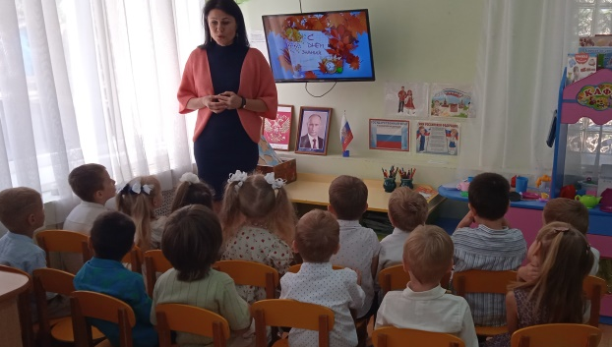
Мы ребята живём в детском саду с вами, как большая семья.
Игра с мячом «Скажи наоборот»
Скажу я слово «высоко», (бросает ребёнку мяч)
А ты ответишь… (низко).
Скажу я слово «далеко»,
А ты ответишь… (близко).
Скажу я слово «потолок»,
А ты ответишь… (пол).
Скажу я слово «потерял»,
И скажешь ты… (нашёл).
Скажу я слово «трус»,
Ответишь ты… (храбрец).
Теперь «начало» я скажу,
А ты скажи… (конец).
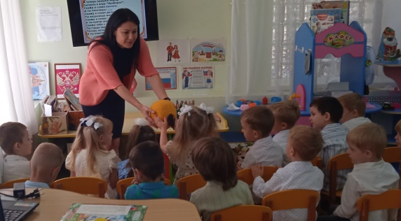
Воспитатель: У каждого из вас есть своя семья, мне очень хотелось бы послушать рассказ о своей семье?
Рассказы детей; (Дети рассказывают о своей семье)
Воспитатель: Конечно, ребята, школа – это большая семья, а в каждой семье существуют свои правила поведения, но основные правила должны соблюдать все члены семьи. Мы с вами в детском саду тоже живём большой семьёй, поэтому должны помнить о правилах, чтобы подготовиться к школе!
1) Помни о других!
2) Умей договариваться!
3)Будь терпимым!
4) Умей слушать!
5)Научись понимать других!
6) Научись уважать других!
7)Научись заботиться о других!
8) Без обязанностей нет и прав.
9) Борись сам с собой.
10) Держи себя в руках.
11) Умей посмеяться над собой.
12) Научись прощать.
Воспитатель: Что же такое школа? (Школа - большое здание. В школе дети учатся, получают знания, дружат и т. д.)
Воспитатель: А кто ходит в школу? (школьники)
Воспитатель: Как мы с вами может понять, что это школьник? (У школьника всегда есть рюкзак (портфель) и он одет в школьную форму)
Воспитатель: А что находится в рюкзаке школьника? (Школьные принадлежности: тетрадки, пенал, книги, ручка, карандаш и т. д.)
Воспитатель: Я тоже вам предлагаю игру «Собери портфель»
Дети складывают в рюкзак школьные принадлежности.
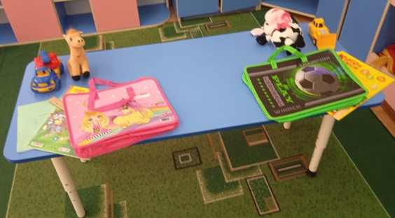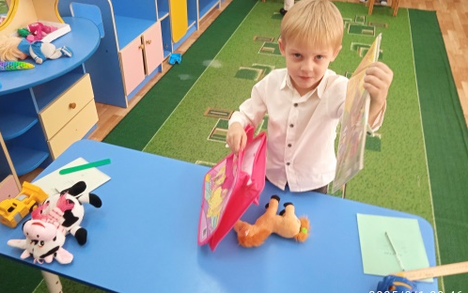
Воспитатель: А вы любите сказки? (ответ детей)
Сейчас проверю, все ли сказки вы знаете.
1. Стоит в поле дом чудесный
Он не низок, ни высок
Вы узнали, что за сказка?
Ну-ка, хором…… (Теремок)
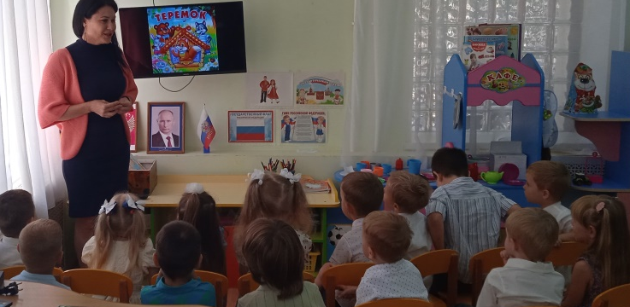
2. Перед волком не дрожал
от медведя убежал
А лисице на зубок
Все ж попался….. (Колобок)
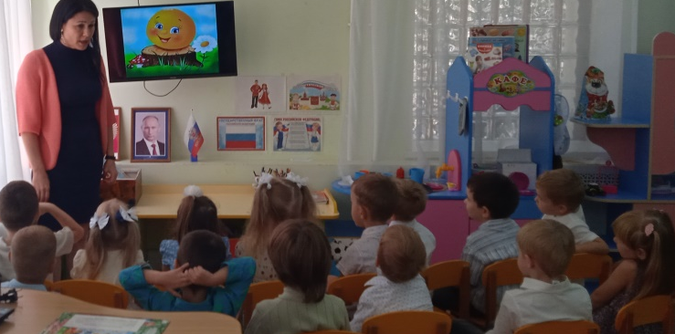
3. Крестницу волшебница любила
Туфли хрустальные ей подарила
Девочка имя забыла свое
Дети, скажите, как звали ее? (Золушка)
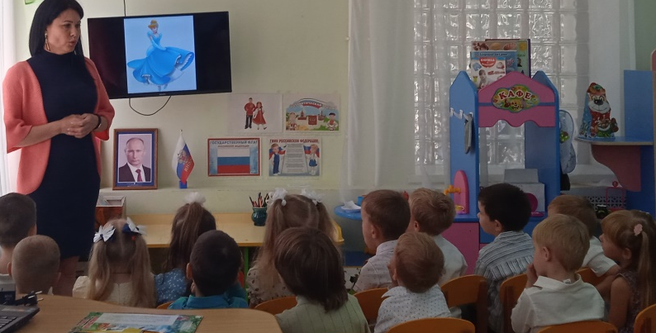
4. У отца был мальчик странный.
Необычный, деревянный.
Он имел предлинный нос.
Что за сказка? - Вот вопрос. («Золотой ключик»)
5. Рыбка не простая
Чешуей сверкает,
Плавает, ныряет,
Желанья исполняет. («Сказка о рыбаке и рыбке»)
Игра «Найди пару своей цифре»
Дети под веселую музыку бегают с цифрами в руках, когда музыка не звучит, дети должны найти себе пару (1 и 1, 2 и 2 и т.д)
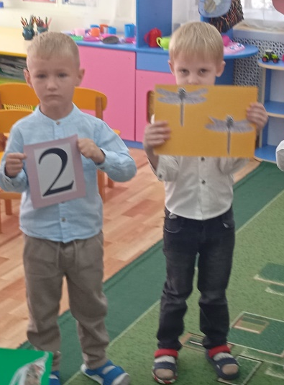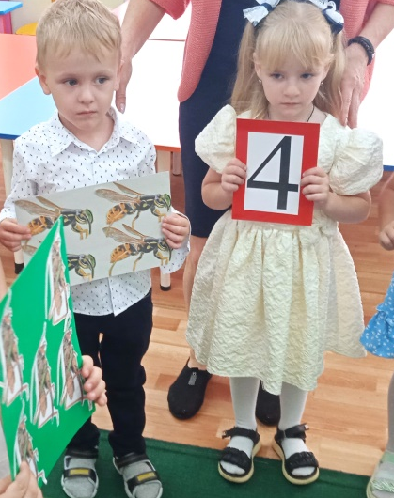
Воспитатель: Ребята, наше развлечение подошло к концу. Что вам запомнилось? Что понравилось?

